Міністерство освіти і науки України
Національний університет «Львівська політехніка»
Кафедра систем штучного інтелекту

Звіт
про виконання лабораторних та практичних робіт блоку № 5
На тему: «Символи та рядкові змінні. Введення, обробка та форматований ввід/вивід символьних і рядкових даних.»
з дисципліни: «Основи програмування»
до:
Лабораторної Роботи № 6
Алготестер Лабораторної Роботи №4
Алготестер Лабораторної Роботи №6
Практичних Робіт до блоку №5

Виконав:
Студент групи ШІ - 12
Артюх Іван Володимирович

Тема роботи:
Символи та рядкові змінні. Введення, обробка та форматований ввід/вивід символьних і рядкових даних.

Мета роботи:
Опанувати способи представлення й обробки символьних змінних типу char та рядків двох видів: класичних нуль-термінованих масивів char[] і класу std::string. Навчитися використовувати рядкові літерали, керувальні послідовності, функції бібліотек <cstring> та <cctype> для пошуку, порівняння, конкатенації й розбиття рядків на слова, а також закріпити навички форматованого вводу та виводу даних через scanf, printf, fgets і роботи з динамічною пам'яттю.

Теоретичні відомості:
- Теоретичні відомості з переліком важливих тем:
- Тема №1: Символьний тип даних char, таблиця кодів ASCII, рядкові літерали та керувальні послідовності
- Тема №2: Рядки у стилі C (char[]) та клас std::string: основні операції, методи і функції обробки
- Тема №3: Форматований ввід та вивід даних функціями printf, scanf, fgets та потоком cin

- Індивідуальний план опрацювання теорії:
- Тема №1: Символьний тип даних char, таблиця кодів ASCII, рядкові літерали та керувальні послідовності
  - Джерела Інформації:
    - Лекції пана Олександра
    - Практичне заняття пана Остапа
    - https://www.w3schools.com/cpp/cpp_data_types_char.asp
    - https://www.w3schools.com/cpp/cpp_strings_input.asp
    - https://en.cppreference.com/cpp/header/cctype
  - Що опрацьовано:
    - Опрацьовано внутрішнє представлення типу char, коди символів у таблиці ASCII, арифметику над кодами символів для зміни регістру та побітові операції для виводу двійкового коду символу.
    - Розглянуто використання керувальних послідовностей (\n, \t, \", %%) та функцій класифікації символів бібліотеки <cctype> (isalpha, isdigit, isupper, islower, isspace, isprint).
  - Статус: Ознайомлений
  - Початок опрацювання теми: 07.11.2026
  - Звершення опрацювання теми: 09.11.2026
- Тема №2: Рядки у стилі C (char[]) та клас std::string: основні операції, методи і функції обробки
  - Джерела Інформації:
    - Методичка Лабораторної № 6
    - Лекції пана Олександра
    - Практичне заняття пана Остапа
    - https://www.w3schools.com/cpp/cpp_strings_concat.asp
    - https://acode.com.ua/urok-82-ryadky-c-style/
    - https://acode.com.ua/urok-88-symvolni-konstanty-ryadkiv-c-style/
  - Що опрацьовано:
    - Вивчено оголошення символьних масивів з урахуванням нульового символу завершення рядка '\0', роботу з динамічними масивами рядків char **words та функції strlen, strcpy, strcmp, strchr, strtok.
    - Опрацьовано методи класу std::string (length, find, replace) та оператори + і == для конкатенації, порівняння та заміни слів у тексті.
  - Статус: Ознайомлений
  - Початок опрацювання теми: 07.11.2026
  - Звершення опрацювання теми: 09.11.2026
- Тема №3: Форматований ввід та вивід даних функціями printf, scanf, fgets та потоком cin
  - Джерела Інформації:
    - Лекції пана Олександра
    - Практичне заняття пана Остапа

  - Що опрацьовано:
    - Опановано специфікатори формату функцій scanf і printf для цілих, дійсних, символьних і рядкових величин, налаштування ширини поля, точності та вирівнювання даних у таблиці.
    - Відпрацьовано два способи зчитування тексту: рядком цілком через fgets із контролем переповнення буфера та по словах через cin >> у циклі while.
  - Статус: Ознайомлений
  - Початок опрацювання теми: 07.11.2026
  - Звершення опрацювання теми: 09.11.2026

Виконання роботи:

1. Опрацювання завдання та вимог до програм та середовища:
Завдання №1 Редактор текстового повідомлення (Class Practice Task)
- Варіант завдання: спільне завдання (без варіантів)
- Деталі завдання:
Програма спочатку зчитує рядок тексту (до 255 символів, лише латинські літери, цифри й пробіли, крапка в кінці) у масив char text[256] через fgets, перевіряє його коректність та розбиває на слова у динамічний масив рядків char **words за допомогою функції char **splitWords(const char *text, int &count). Після цього у циклі відображається меню з 6 операцій (та 0 — вихід):
1) показ тексту і статистики символів/слів (countChars з обходом вказівником)
2) вивід форматованої таблиці слів, найдовшого, найкоротшого й найчастішого слова, середньої довжини та слів за абеткою (strcmp)
3) заміна цілих слів з урахуванням регістру засобами std::string
4) порівняння двох слів (strcmp, ==, без урахування регістру) та конкатенація через " & "
5) вивід інформації про символ (коди dec, hex, oct, bin, тип, інший регістр, наступний символ, входження у текст через strchr)
6) пословесне введення нового речення через cin >> у циклі while до слова з крапкою.

- Важливі деталі для врахування в імплементації програми:
Заборонено використовувати сторонні бібліотеки та функцію gets; дозволені лише заголовки <cstdio>, <cstring>, <cctype>, <string> і <iostream>. Оператор cin використовується виключно у пункті 6. Після заміни слів або введення нового речення масив слів оновлюється, а вся динамічна пам'ять звільняється функцією void freeWords(char **&words, int &count) без витоків.
Завдання №2 Лабораторна робота № 6 (Lab 6)
- Варіант завдання: 1
Деталі завдання:
Задано рядок, що складається із символів. Символи поєднуються в слова.
Слова одне від одного відокремлюються одним або декількома пробілами.
Наприкінці тексту ставиться крапка. Текст містить не більше 255 символів.
Виконати ввід рядка, використовуючи функцію f gets(s) і надрукувати найдовше й найкоротше слово в цьому рядку.
- Важливі деталі для врахування в імплементації програми:
Передбачити додаткову позицію в масиві для нульового символу '\0', контролювати межі буфера при зчитуванні та коректно обробляти пробіли й завершальну крапку при виділенні слів функцією strtok.
Завдання №3 Algotester Lab 4 (Частина 1 — з використанням засобів STL)
- Варіант завдання: 3
- Деталі завдання:
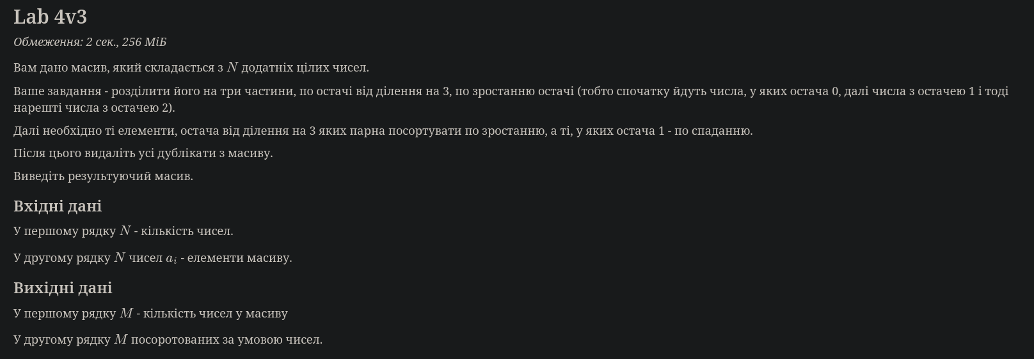
Рис. 1 Algotester lab 4 with STL
Завдання №4 Algotester Lab 4 (Частина 2 — без використання засобів STL)
- Варіант завдання: 3
- Деталі завдання:
Рис. 2 Algotester lab 4 no STL
Завдання №5 Algotester Lab 6
- Варіант завдання: 2
- Деталі завдання:
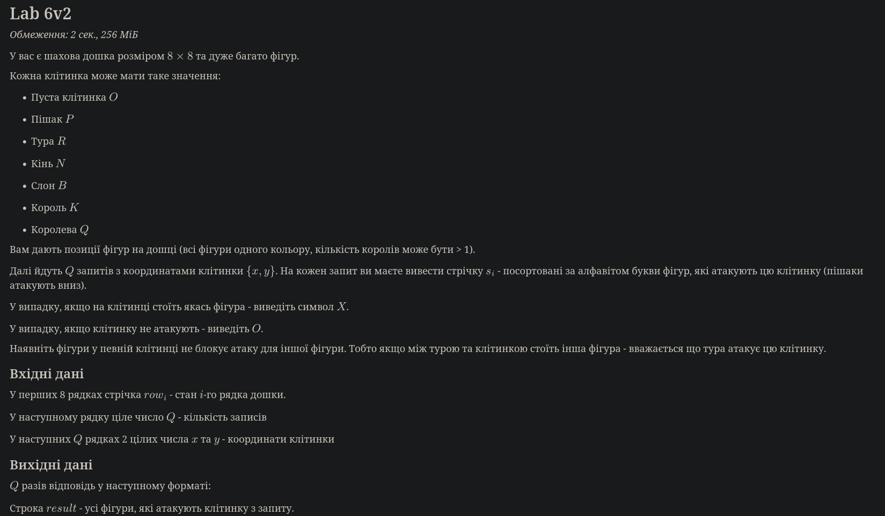
Рис. 3 Algotester lab6
- Важливі деталі для врахування в імплементації програми:
Завдання №6 Self Practice task 1: Щасливі рядки
- Деталі завдання:
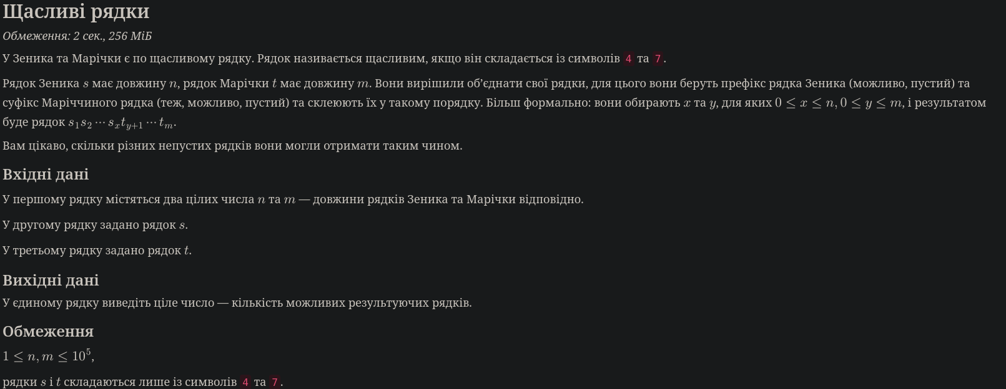
Рис. 4 Self Practice 1

Завдання №7 Self Practice task 2: Снігурочка
- Деталі завдання:
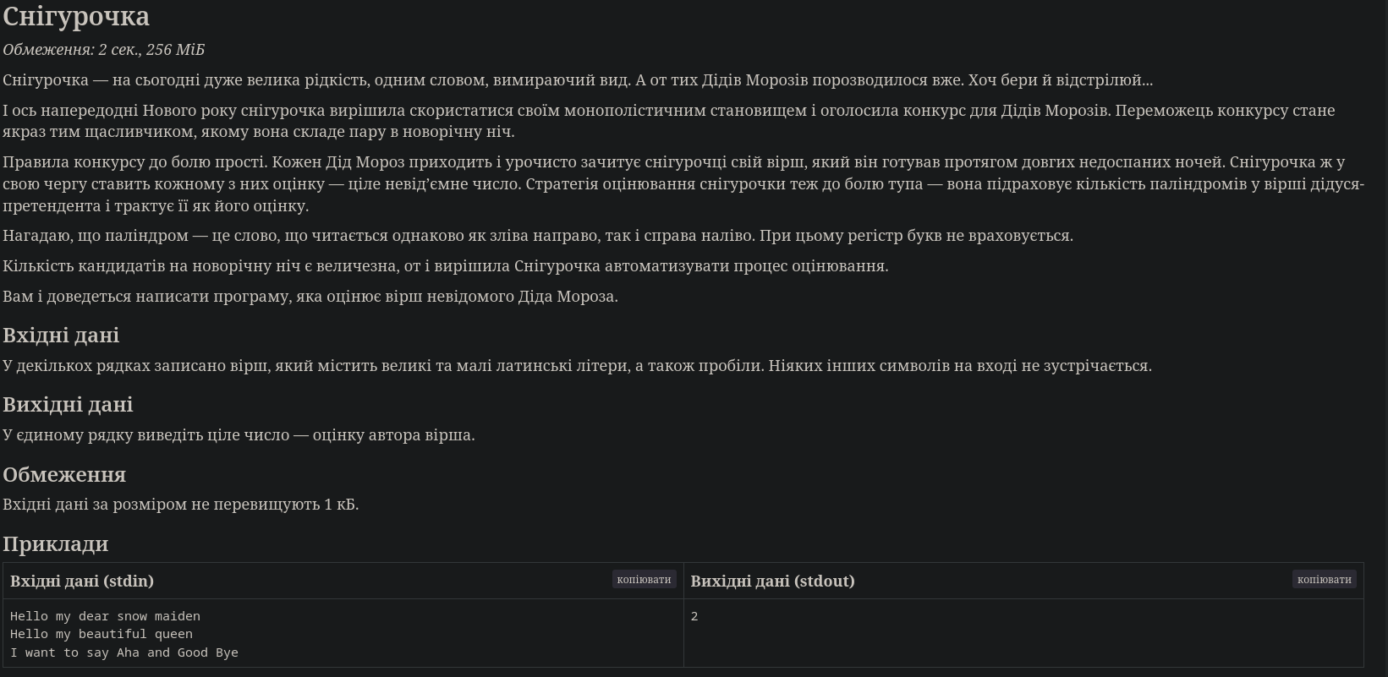
Рис. 5 Self Practice 2
Завдання №8 Self Practice task 3: Фібонета
- Деталі завдання:
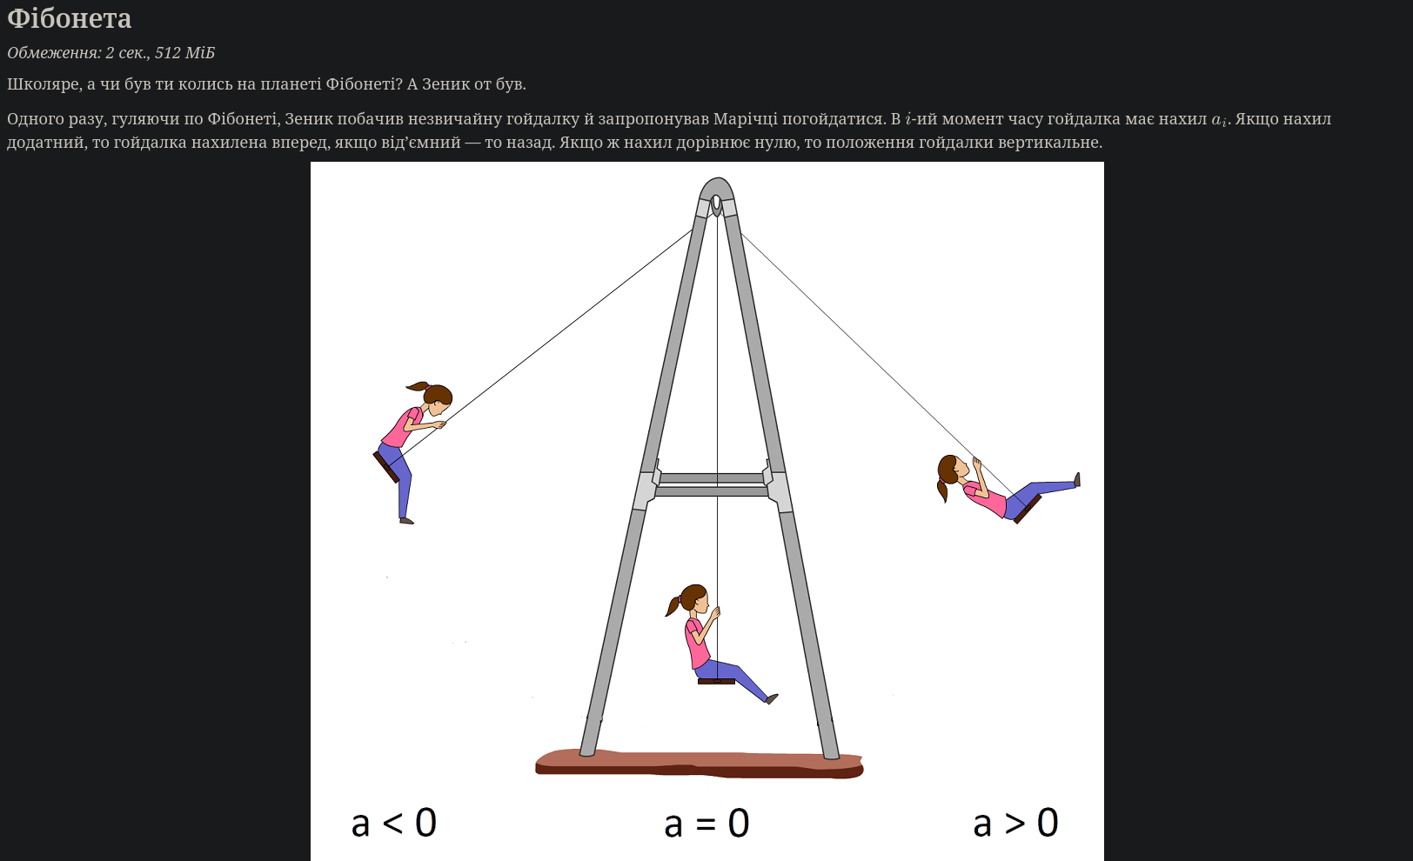
Рис. 6 Self Practice 3.1
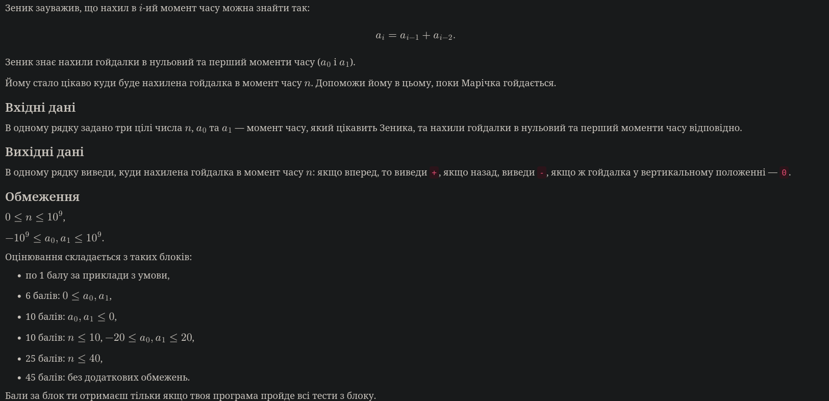
Рис. 7 Self Practice 3.2
- Важливі деталі для врахування в імплементації програми:
Здогадатися, що позиція змінюється за послідовністю фібоначі

2. Дизайн та планована оцінка часу виконання завдань:
Програма №1 Редактор текстового повідомлення
- Блок-схема:
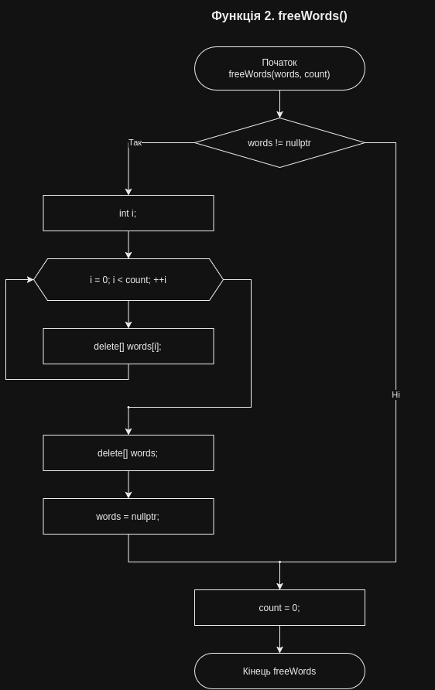
Рис. 8 Блок - схема частина 1
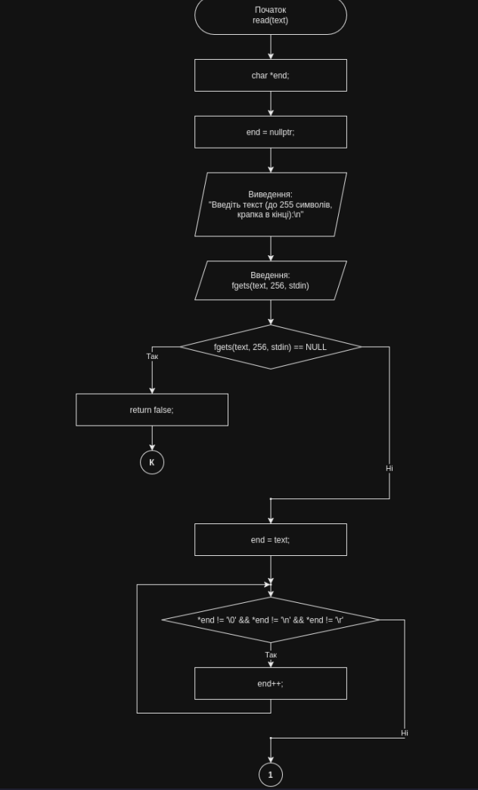
Рис. 9 Блок - схема частина 2
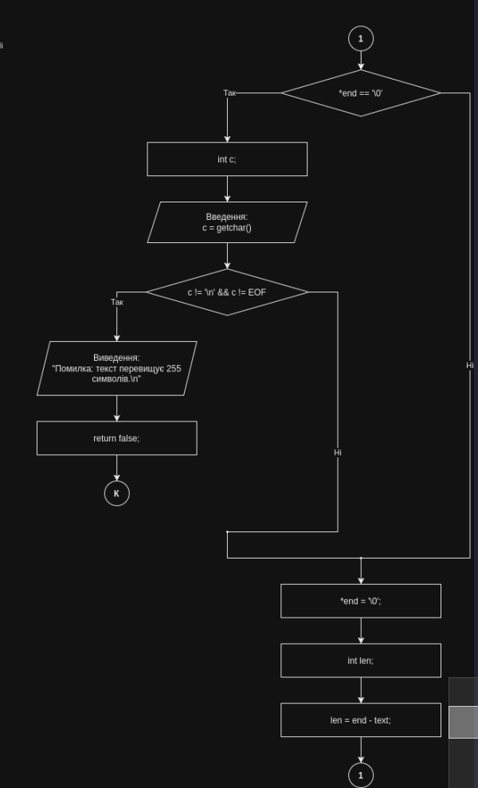
Рис. 10 Блок - схема частина 3
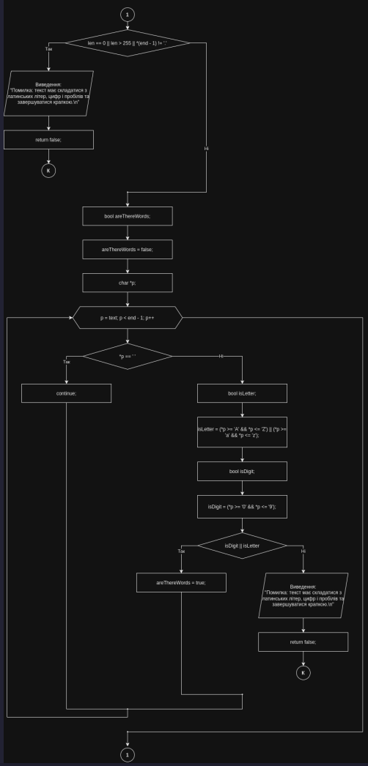
Рис. 11 Блок - схема частина 4
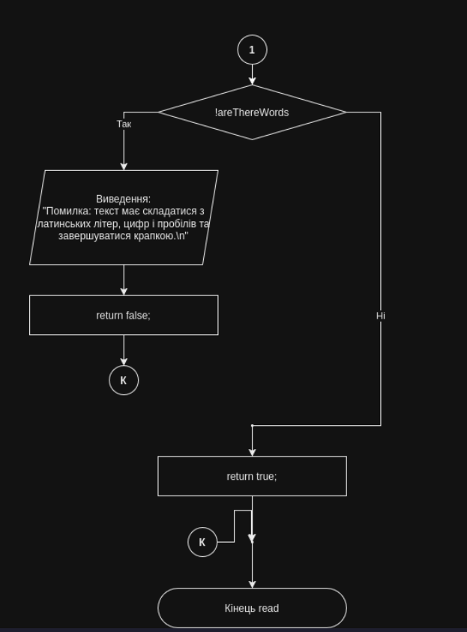
Рис. 12 Блок - схема частина 5
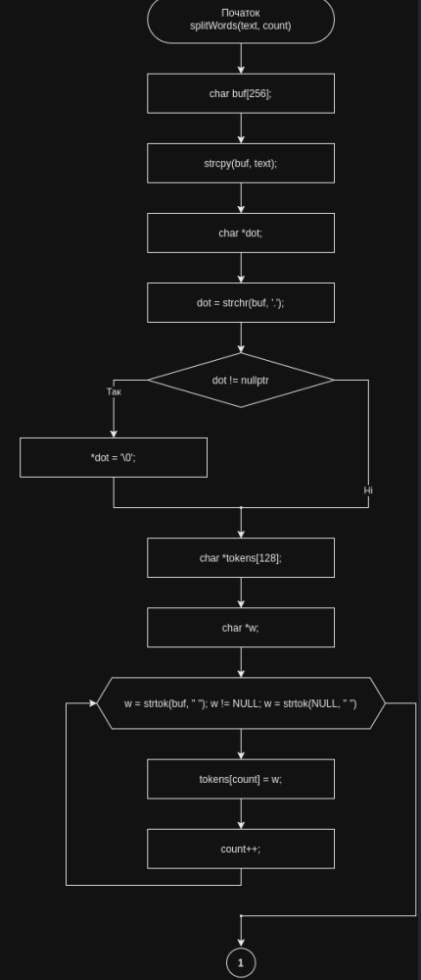
Рис. 13 Блок - схема частина 6
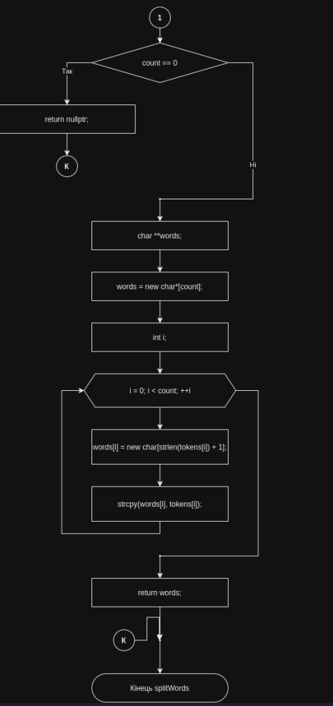
Рис. 14 Блок - схема частина 7
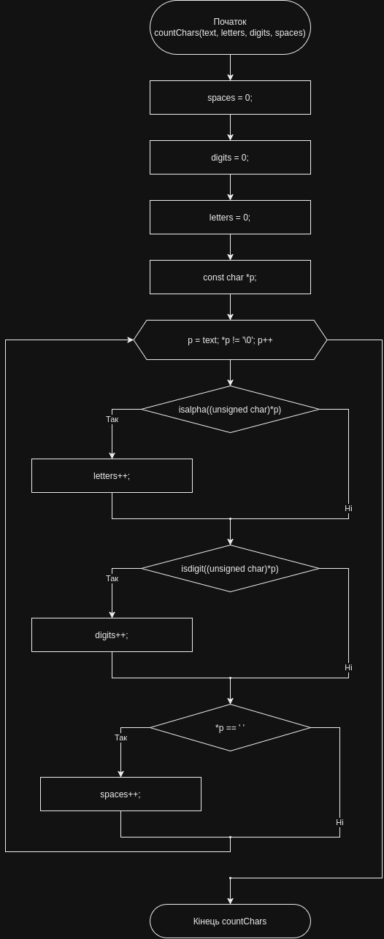
Рис. 15 Блок - схема частина 8
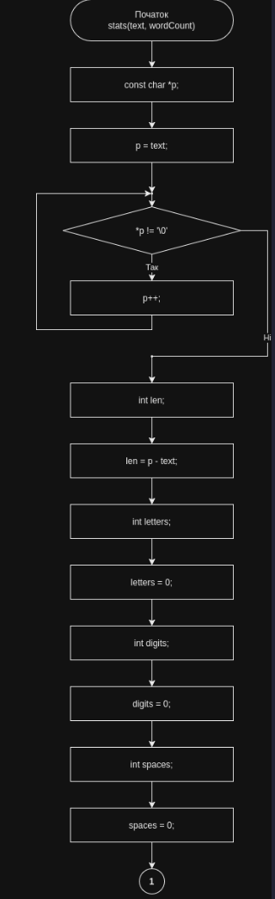
Рис. 16 Блок - схема частина 9
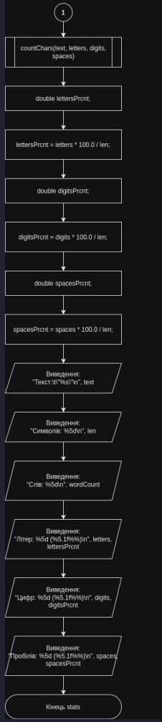
Рис. 17 Блок - схема частина 10
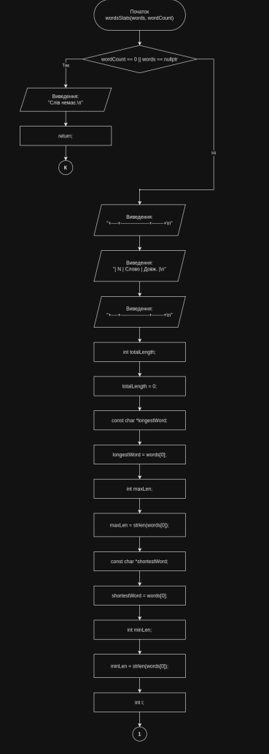
Рис. 18 Блок - схема частина 11
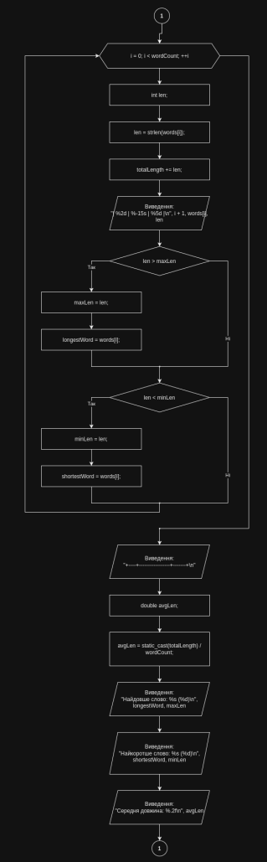
Рис. 19 Блок - схема частина 13
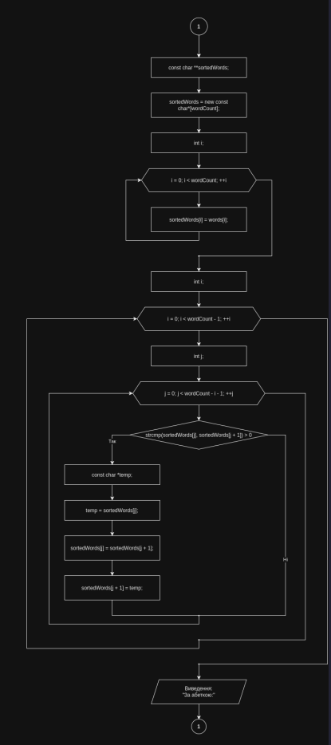
Рис. 20 Блок - схема частина 14
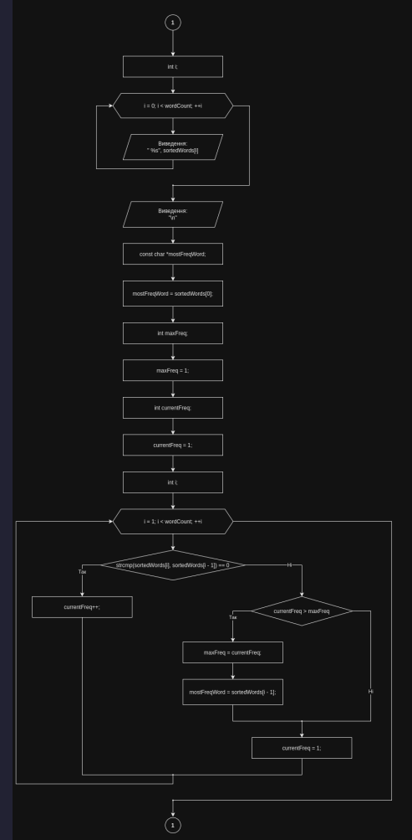
Рис. 21 Блок - схема частина 15
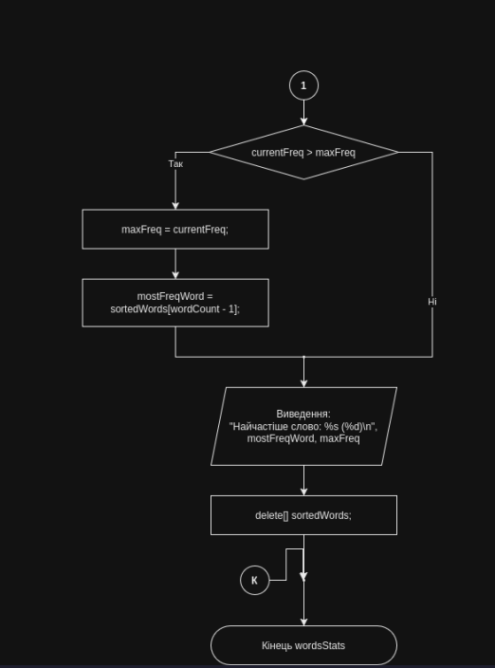
Рис. 22 Блок - схема частина 16
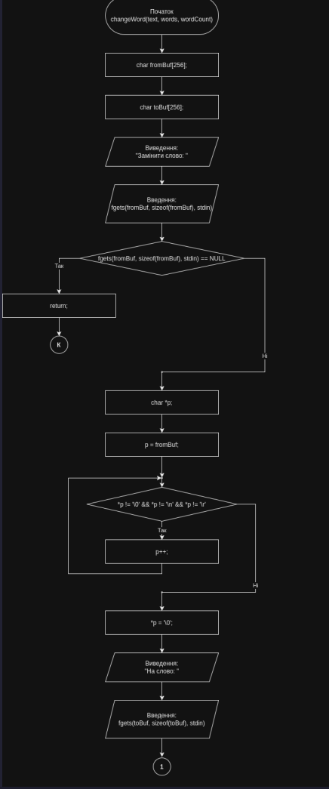
Рис. 23 Блок - схема частина 17
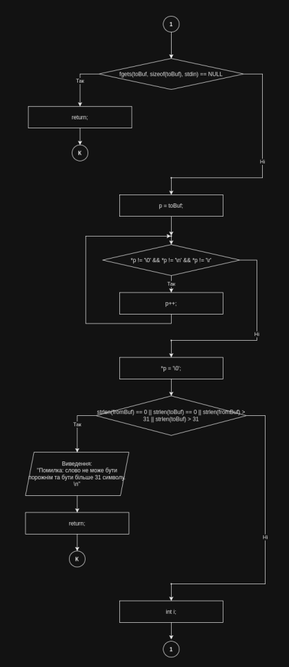
Рис. 24 Блок - схема частина 18
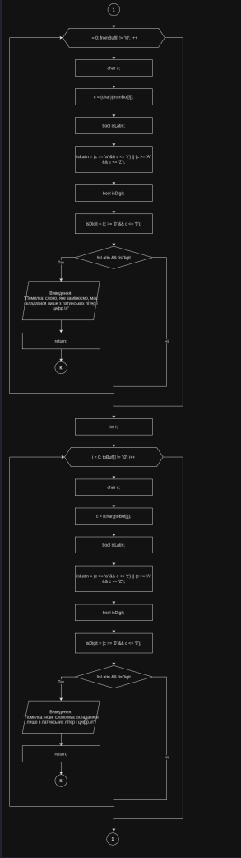
Рис. 25 Блок - схема частина 19
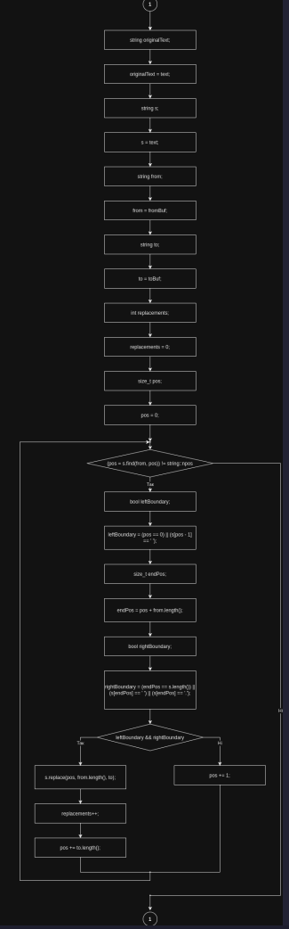
Рис. 26 Блок - схема частина 20
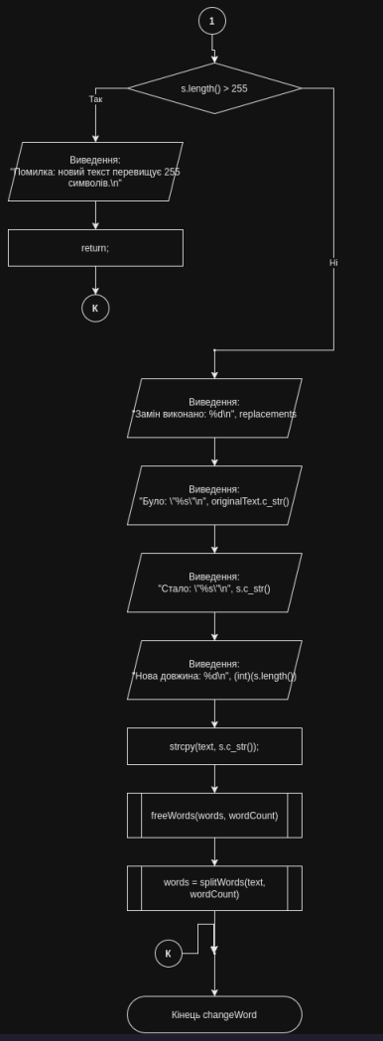
Рис. 27 Блок - схема частина 21
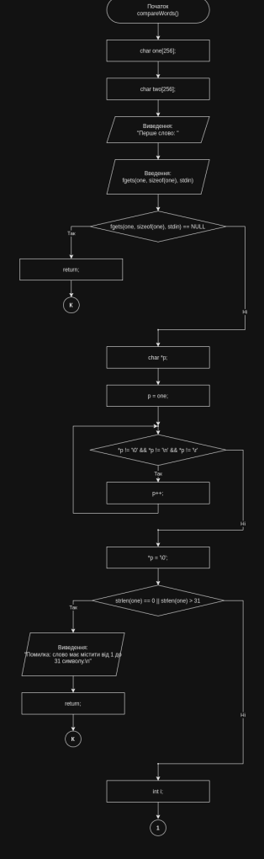
Рис. 28 Блок - схема частина 22
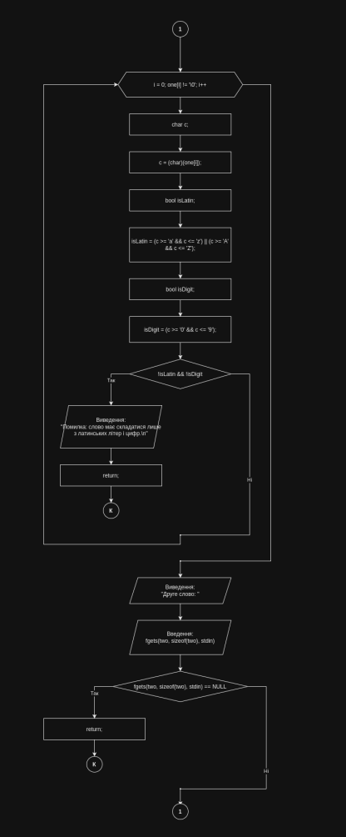
Рис. 29 Блок - схема частина 23
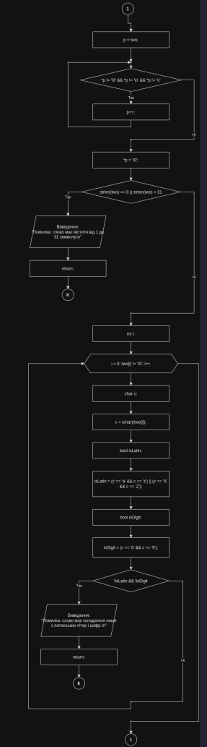
Рис. 30 Блок - схема частина 24
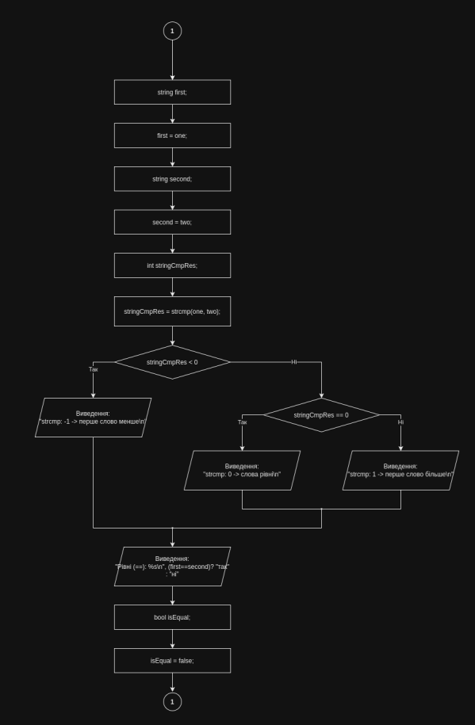
Рис. 31 Блок - схема частина 25
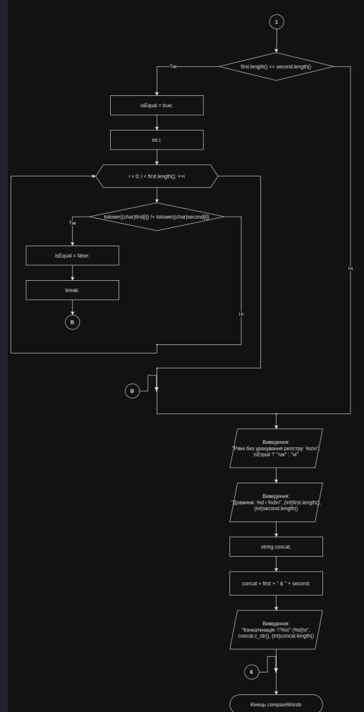
Рис. 32 Блок - схема частина 26
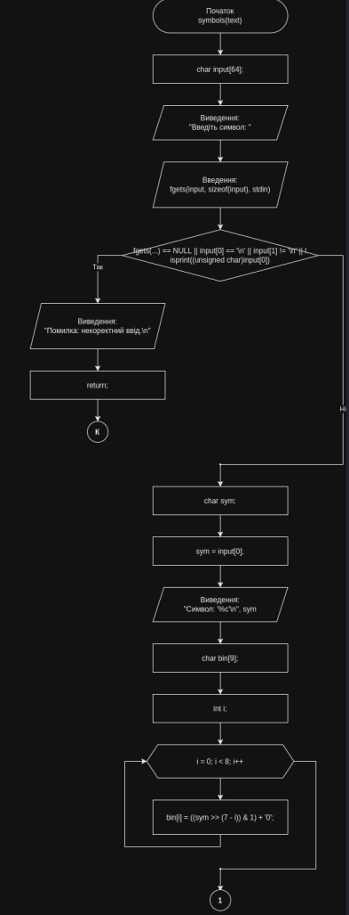
Рис. 33 Блок - схема частина 27
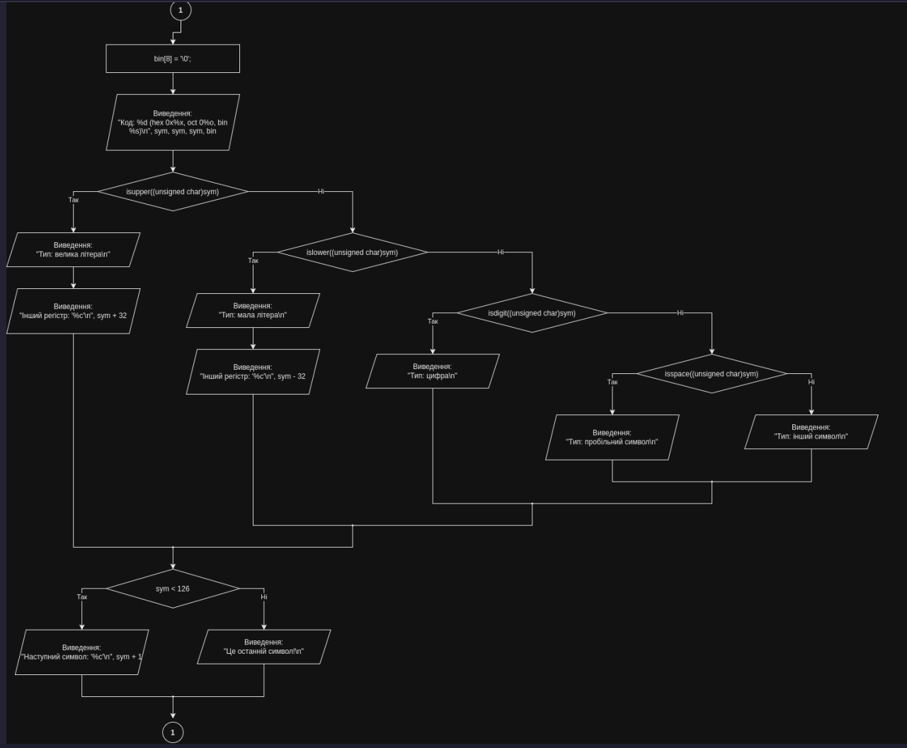
Рис. 34 Блок - схема частина 28
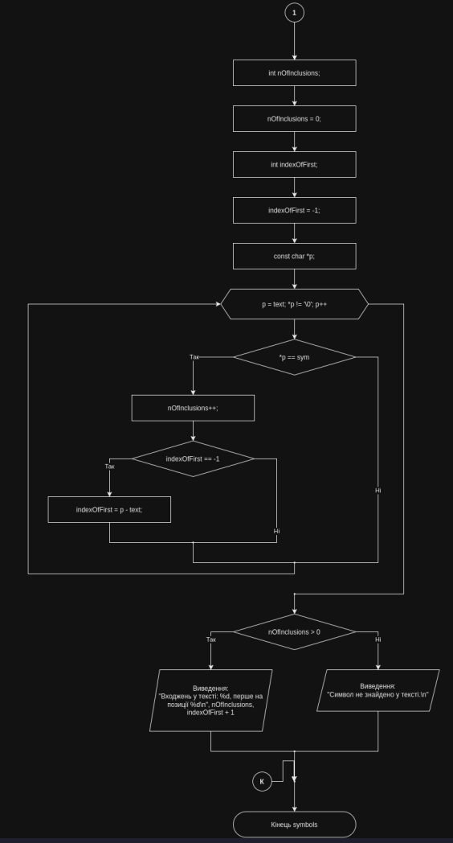
Рис. 35 Блок - схема частина 29
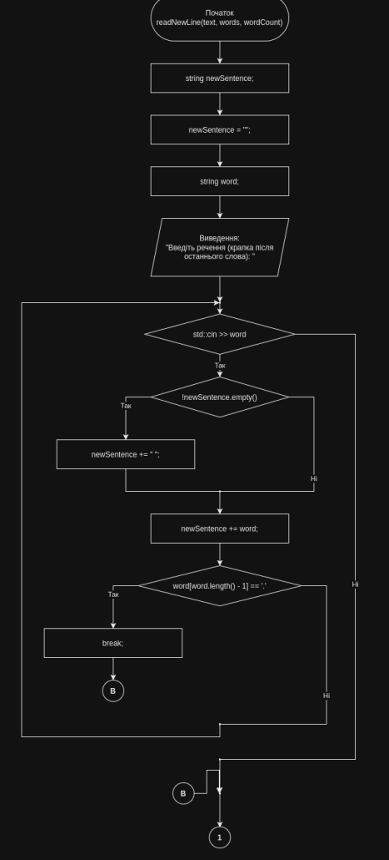
Рис. 36 Блок - схема частина 30
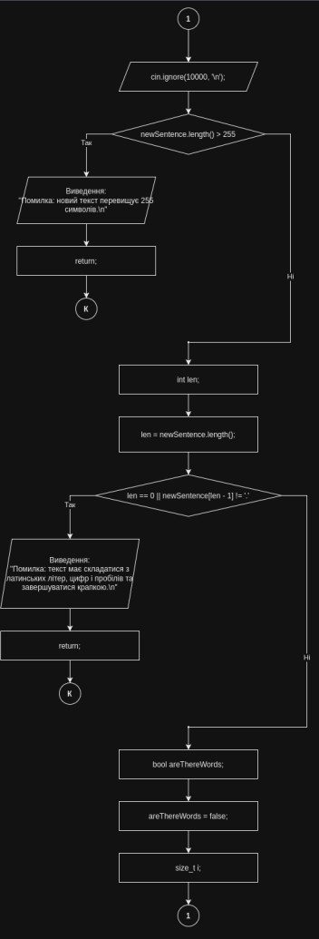
Рис. 37 Блок - схема частина 31
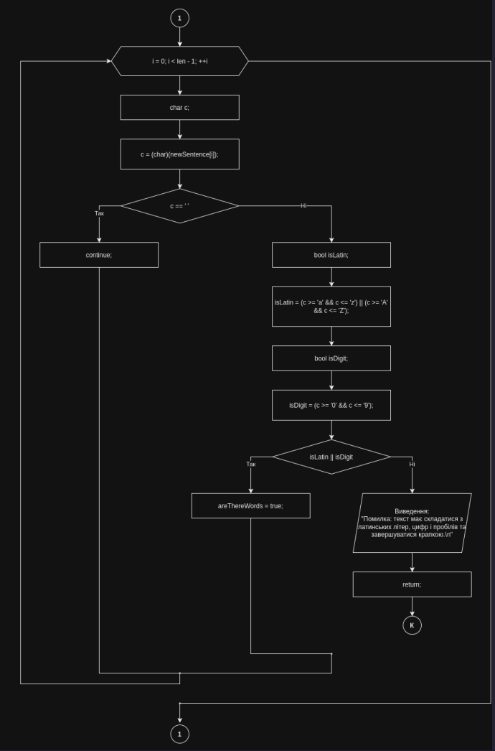
Рис. 38 Блок - схема частина 32
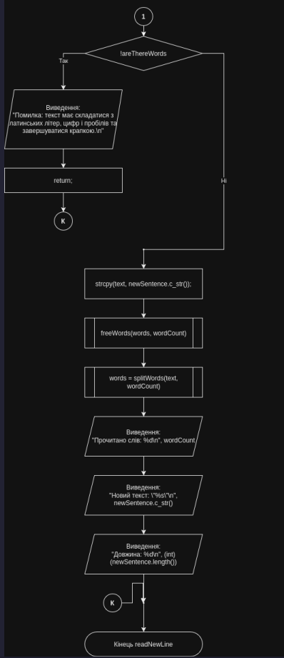
Рис. 39 Блок - схема частина 33
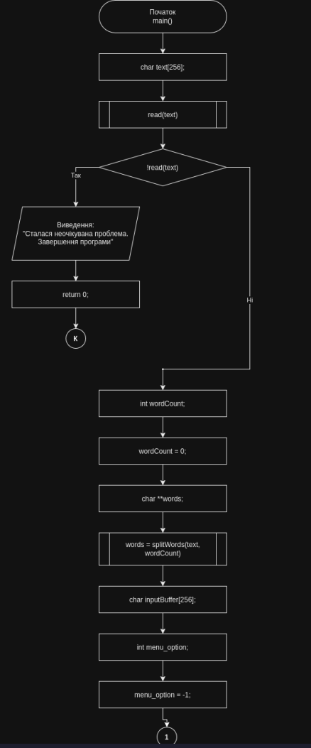
Рис. 40 Блок - схема частина 34
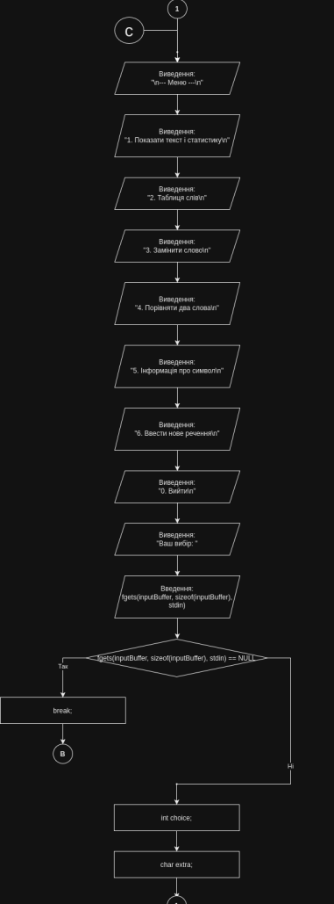
Рис. 41 Блок - схема частина 35
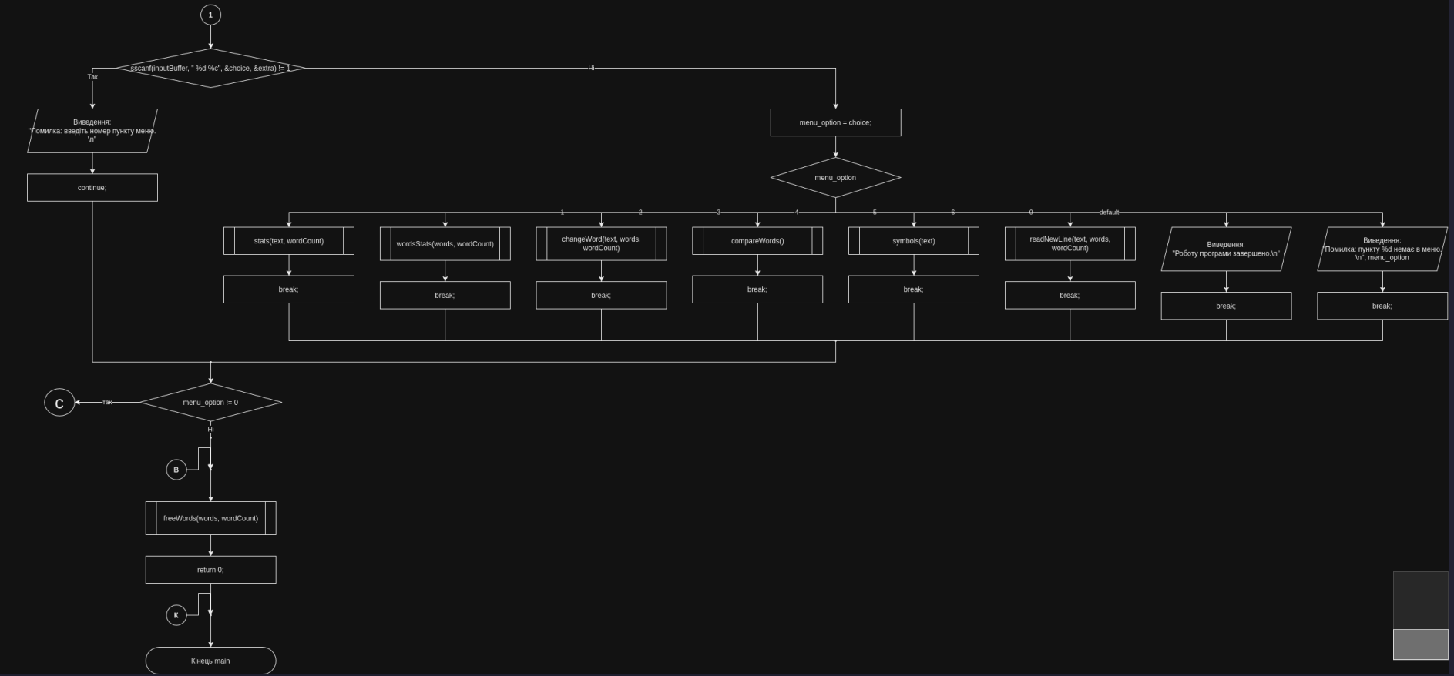
Рис. 42 Блок - схема частина 36
- Планований час на реалізацію: 5 годин
- Важливі деталі для врахування в імплементації: Кожен пункт меню реалізується окремою функцією; обов'язкова валідація вводу та контроль переповнення буферів.
Програма №2 Лабораторна робота № 6
- Планований час на реалізацію: 45 хвилин
- Важливі деталі для врахування в імплементації: Розбиття вхідного рядка на слова з урахуванням пробілів та завершальної крапки.
Програма №3 Algotester Lab 4 (Частина 1 — з використанням STL)
- Планований час на реалізацію: 45 хвилин
Програма №4 Algotester Lab 4 (Частина 2 — без використання STL)
- Планований час на реалізацію:45 хвилин
Програма №5 Algotester Lab 6
- Планований час на реалізацію: 45 хвилин
Програма №6 Self Practice task 1: Щасливі рядки
- Планований час на реалізацію: 30 хвилин
Програма №7 Self Practice task 2: Снігурочка
- Планований час на реалізацію: 30 хвилин
Програма №8 Self Practice task 3: Фібонета
- Планований час на реалізацію: 30 хвилин

3. Конфігурація середовища до виконання завдань:
Епік № 5 не містить завдань конфігурації середовища, тому нічого додатково не встановлювали.

4. Код програм з посиланням на зовнішні ресурси:
Завдання №1 Редактор текстового повідомлення

/* Epic 5 - Редактор текстового повідомлення
Артюх Іван
ШІ-12 */
#include <cstdio>
#include <cstring>
#include <cctype>
#include <iostream>
using namespace std;

void freeWords(char **&words, int &count) {
if (words != nullptr) {
for (int i = 0; i < count; ++i) {
delete[] words[i];
}
delete[] words;
words = nullptr;
}
count = 0;
}

bool read(char text[256]) {
char *end = nullptr;
printf("Введіть текст (до 255 символів, крапка в кінці):\n");
if (fgets(text, 256, stdin) == NULL) {
return false;
}
end = text;
while (*end != '\0' && *end != '\n' && *end != '\r') {
end++;
}
if (*end == '\0') {
int c = getchar();
if (c != '\n' && c != EOF) {
printf("Помилка: текст перевищує 255 символів.\n");
return false;
}
}
*end = '\0';

int len = end - text;
if (len == 0 || len > 255 || *(end - 1) != '.') {
printf("Помилка: текст має складатися з латинських літер, цифр і пробілів та завершуватися крапкою.\n");
return false;
}
bool areThereWords = false;
for (char *p = text; p < end - 1; p++) {
if (*p == ' ') {
continue;
}

bool isLetter = (*p >= 'A' && *p <= 'Z') || (*p >= 'a' && *p <= 'z');
bool isDigit = (*p >= '0' && *p <= '9');

if (isDigit || isLetter) {
areThereWords = true;
}
else {
printf("Помилка: текст має складатися з латинських літер, цифр і пробілів та завершуватися крапкою.\n");
return false;
}
}

if (!areThereWords) {
printf("Помилка: текст має складатися з латинських літер, цифр і пробілів та завершуватися крапкою.\n");
return false;
}

return true;
}

char **splitWords(const char *text, int &count){
char buf[256];
strcpy(buf, text);
char *dot = strchr(buf, '.');
if (dot != nullptr) {
*dot = '\0';
}

char *tokens[128];
for (char *w = strtok(buf, " "); w != NULL; w = strtok(NULL, " ")) {
tokens[count++] = w;
}
if (count == 0) {
return nullptr;
}

char **words = new char*[count];
for (int i = 0; i < count; ++i) {
words[i] = new char[strlen(tokens[i]) + 1];
strcpy(words[i], tokens[i]);
}

return words;
}

void countChars(const char *text, int &letters, int &digits, int &spaces){
letters = digits = spaces = 0;
for(const char *p = text; *p != '\0'; p++){
if( isalpha((unsigned char)*p) ){
letters++;
}
if( isdigit((unsigned char)*p) ){
digits ++;
}
if(*p == ' '){
spaces++;
}

}
}

void stats( char text[256], int wordCount){
const char *p = text;
while (*p != '\0') {
p++;
}
int len = p - text;

int letters = 0;
int digits = 0;
int spaces = 0;
countChars(text, letters, digits, spaces);

double lettersPrcnt = letters * 100.0 / len;
double digitsPrcnt = digits * 100.0 / len;
double spacesPrcnt = spaces * 100.0 / len;

printf("Текст:\t\"%s\"\n", text);
printf("Символів: %5d\n", len);
printf("Слів: %5d\n", wordCount);
printf("Літер: %5d (%5.1f%%)\n", letters, lettersPrcnt);
printf("Цифр: %5d (%5.1f%%)\n", digits, digitsPrcnt);
printf("Пробілів: %5d (%5.1f%%)\n", spaces, spacesPrcnt);
}

void wordsStats(char**&words, int &wordCount){
if (wordCount == 0 || words == nullptr) {
printf("Слів немає.\n");
return;
}
printf("+----+-----------------+-------+\n");
printf("| N | Слово | Довж. |\n");
printf("+----+-----------------+-------+\n");

int totalLength = 0;
const char *longestWord = words[0];
int maxLen = strlen(words[0]);

const char *shortestWord = words[0];
int minLen = strlen(words[0]);

for (int i = 0; i < wordCount; ++i) {
int len = strlen(words[i]);
totalLength += len;

printf("| %2d | %-15s | %5d |\n", i + 1, words[i], len);

if (len > maxLen) {
maxLen = len;
longestWord = words[i];
}
if (len < minLen) {
minLen = len;
shortestWord = words[i];
}
}
printf("+----+-----------------+-------+\n");
double avgLen = static_cast<double>(totalLength) / wordCount;
printf("Найдовше слово: %s (%d)\n", longestWord, maxLen);
printf("Найкоротше слово: %s (%d)\n", shortestWord, minLen);
printf("Середня довжина: %.2f\n", avgLen);

const char **sortedWords = new const char*[wordCount];
for (int i = 0; i < wordCount; ++i) {
sortedWords[i] = words[i];
}

for (int i = 0; i < wordCount - 1; ++i) {
for (int j = 0; j < wordCount - i - 1; ++j) {
if (strcmp(sortedWords[j], sortedWords[j + 1]) > 0) {
const char *temp = sortedWords[j];
sortedWords[j] = sortedWords[j + 1];
sortedWords[j + 1] = temp;
}
}
}

printf("За абеткою:");
for (int i = 0; i < wordCount; ++i) {
printf(" %s", sortedWords[i]);
}
printf("\n");

const char *mostFreqWord = sortedWords[0];
int maxFreq = 1;

int currentFreq = 1;
for (int i = 1; i < wordCount; ++i) {
if (strcmp(sortedWords[i], sortedWords[i - 1]) == 0) {
currentFreq++;
} else {
if (currentFreq > maxFreq) {
maxFreq = currentFreq;
mostFreqWord = sortedWords[i - 1];
}
currentFreq = 1;
}
}
if (currentFreq > maxFreq) {
maxFreq = currentFreq;
mostFreqWord = sortedWords[wordCount - 1];
}

printf("Найчастіше слово: %s (%d)\n", mostFreqWord, maxFreq);

delete[] sortedWords;

}

void changeWord(char text[256], char **&words, int &wordCount){
char fromBuf[256];
char toBuf[256];

printf("Замінити слово: ");
if (fgets(fromBuf, sizeof(fromBuf), stdin) == NULL) return;
char *p = fromBuf;
while (*p != '\0' && *p != '\n' && *p != '\r') p++;
*p = '\0';

printf("На слово: ");
if (fgets(toBuf, sizeof(toBuf), stdin) == NULL) return;
p = toBuf;
while (*p != '\0' && *p != '\n' && *p != '\r') p++;
*p = '\0';

if (strlen(fromBuf) == 0 || strlen(toBuf) == 0 || strlen(fromBuf) > 31 || strlen(toBuf) > 31) {
printf("Помилка: слово не може бути порожнім та бути більше 31 символу.\n");
return;
}

for (int i = 0; fromBuf[i] != '\0'; i++) {
char c = (char)(fromBuf[i]);
bool isLatin = (c >= 'a' && c <= 'z') || (c >= 'A' && c <= 'Z');
bool isDigit = (c >= '0' && c <= '9');

if (!isLatin && !isDigit) {
printf("Помилка: слово, яке замінюємо, має складатися лише з латинських літер і цифр.\n");
return;
}
}

for (int i = 0; toBuf[i] != '\0'; i++) {
char c = (char)(toBuf[i]);
bool isLatin = (c >= 'a' && c <= 'z') || (c >= 'A' && c <= 'Z');
bool isDigit = (c >= '0' && c <= '9');

if (!isLatin && !isDigit) {
printf("Помилка: нове слово має складатися лише з латинських літер і цифр.\n");
return;
}
}
string originalText = text;
string s = text;
string from = fromBuf;
string to = toBuf;

int replacements = 0;
size_t pos = 0;

while ((pos = s.find(from, pos)) != string::npos) {
bool leftBoundary = (pos == 0) || (s[pos - 1] == ' ');
size_t endPos = pos + from.length();
bool rightBoundary = (endPos == s.length()) || (s[endPos] == ' ') || (s[endPos] == '.');

if (leftBoundary && rightBoundary) {
s.replace(pos, from.length(), to);
replacements++;
pos += to.length();
} else {
pos += 1;
}
}

if (s.length() > 255) {
printf("Помилка: новий текст перевищує 255 символів.\n");
return;
}

printf("Замін виконано: %d\n", replacements);
printf("Було: \"%s\"\n", originalText.c_str());
printf("Стало: \"%s\"\n", s.c_str());
printf("Нова довжина: %d\n", (int)(s.length()));

strcpy(text, s.c_str());
freeWords(words, wordCount);
words = splitWords(text, wordCount);
}

void compareWords() {
char one[256];
char two[256];

printf("Перше слово: ");
if (fgets(one, sizeof(one), stdin) == NULL) return;
char *p = one;
while (*p != '\0' && *p != '\n' && *p != '\r') p++;
*p = '\0';
if (strlen(one) == 0 || strlen(one) > 31) {
printf("Помилка: слово має містити від 1 до 31 символу.\n");
return;
}
for (int i = 0; one[i] != '\0'; i++) {
char c = (char)(one[i]);
bool isLatin = (c >= 'a' && c <= 'z') || (c >= 'A' && c <= 'Z');
bool isDigit = (c >= '0' && c <= '9');

if (!isLatin && !isDigit) {
printf("Помилка: слово має складатися лише з латинських літер і цифр.\n");
return;
}
}

printf("Друге слово: ");
if (fgets(two, sizeof(two), stdin) == NULL) return;
p = two;
while (*p != '\0' && *p != '\n' && *p != '\r') p++;
*p = '\0';
if (strlen(two) == 0 || strlen(two) > 31) {
printf("Помилка: слово має містити від 1 до 31 символу.\n");
return;
}
for (int i = 0; two[i] != '\0'; i++) {
char c = (char)(two[i]);
bool isLatin = (c >= 'a' && c <= 'z') || (c >= 'A' && c <= 'Z');
bool isDigit = (c >= '0' && c <= '9');

if (!isLatin && !isDigit) {
printf("Помилка: слово має складатися лише з латинських літер і цифр.\n");
return;
}
}
string first = one;
string second = two;
int stringCmpRes = strcmp(one, two);
if(stringCmpRes < 0){
printf("strcmp: -1 -> перше слово менше\n");
}
else if(stringCmpRes == 0){
printf("strcmp: 0 -> слова рівні\n");
}
else{
printf("strcmp: 1 -> перше слово більше\n");

}

printf("Рівні (==): %s\n", (first==second)? "так" : "ні");

bool isEqual = false;
if (first.length() == second.length()) {
isEqual = true;
for (int i = 0; i < first.length(); ++i) {
if (tolower((char)first[i]) != tolower((char)second[i])){
isEqual = false;
break;
}
}
}
printf("Рівні без урахування регістру: %s\n", isEqual ? "так" : "ні");
printf("Довжини: %d і %d\n", (int)first.length(), (int)second.length());
string concat = first + " & " + second;
printf("Конкатенація: \"%s\" (%d)\n", concat.c_str(), (int)concat.length());

}

void symbols(const char *text){
char input[64];
printf("Введіть символ: ");
if (fgets(input, sizeof(input), stdin) == NULL || input[0] == '\n' || input[1] != '\n' || !isprint((unsigned char)input[0])) {
printf("Помилка: некоректний ввід.\n");
return;
}

char sym = input[0];
printf("Символ: '%c'\n", sym);
char bin[9];
for(int i = 0; i < 8; i++){
bin[i] = ((sym >> (7 - i)) & 1) + '0';
}
bin[8] = '\0';
printf("Код: %d (hex 0x%x, oct 0%o, bin %s)\n", sym, sym, sym, bin);
if(isupper((unsigned char)sym)){
printf("Тип: велика літера\n");
printf("Інший регістр: '%c'\n", sym + 32);
}
else if(islower((unsigned char)sym)){
printf("Тип: мала літера\n");
printf("Інший регістр: '%c'\n", sym - 32);
}
else if(isdigit((unsigned char)sym)) printf("Тип: цифра\n");
else if(isspace((unsigned char)sym)) printf("Тип: пробільний символ\n");
else printf("Тип: інший символ\n");
if(sym < 126) printf("Наступний символ: '%c'\n", sym + 1);
else printf("Це останній символ!\n");
int nOfInclusions = 0;
int indexOfFirst = -1;
for(const char *p = text; *p != '\0'; p++){
if(*p == sym){
nOfInclusions ++;
if(indexOfFirst == -1) indexOfFirst = p - text;
}
}
if (nOfInclusions > 0) {
printf("Входжень у тексті: %d, перше на позиції %d\n", nOfInclusions, indexOfFirst + 1);
}
else {
printf("Символ не знайдено у тексті.\n");
}

}

void readNewLine(char text[256], char **&words, int &wordCount){
string newSentence = "";
string word;
printf("Введіть речення (крапка після останнього слова): ");
while (std::cin >> word) {
if (!newSentence.empty()) {
newSentence += " ";
}
newSentence += word;
if (word[word.length() - 1] == '.') {
break;
}
}
cin.ignore(10000, '\n');

if (newSentence.length() > 255) {
printf("Помилка: новий текст перевищує 255 символів.\n");
return;
}
int len = newSentence.length();
if (len == 0 || newSentence[len - 1] != '.') {
printf("Помилка: текст має складатися з латинських літер, цифр і пробілів та завершуватися крапкою.\n");
return;
}
bool areThereWords = false;
for (size_t i = 0; i < len - 1; ++i) {
char c = (char)(newSentence[i]);
if (c == ' ') {
continue;
}

bool isLatin = (c >= 'a' && c <= 'z') || (c >= 'A' && c <= 'Z');
bool isDigit = (c >= '0' && c <= '9');

if (isLatin || isDigit) {
areThereWords = true;
}
else {
printf("Помилка: текст має складатися з латинських літер, цифр і пробілів та завершуватися крапкою.\n");
return;
}
}
if (!areThereWords) {
printf("Помилка: текст має складатися з латинських літер, цифр і пробілів та завершуватися крапкою.\n");
return;
}

strcpy(text, newSentence.c_str());
freeWords(words, wordCount);
words = splitWords(text, wordCount);

printf("Прочитано слів: %d\n", wordCount);
printf("Новий текст: \"%s\"\n", newSentence.c_str());
printf("Довжина: %d\n", (int)(newSentence.length()));
}

int main(){
char text[256];
if(!read(text)){
printf("Сталася неочікувана проблема. Завершення програми");
return 0;
}

int wordCount = 0;
char ** words = splitWords(text, wordCount);

char inputBuffer[256];
int menu_option = -1;

do{
printf("\n--- Меню ---\n");
printf("1. Показати текст і статистику\n");
printf("2. Таблиця слів\n");
printf("3. Замінити слово\n");
printf("4. Порівняти два слова\n");
printf("5. Інформація про символ\n");
printf("6. Ввести нове речення\n");
printf("0. Вийти\n");
printf("Ваш вибір: ");

if (fgets(inputBuffer, sizeof(inputBuffer), stdin) == NULL) {
break;
}

int choice;
char extra;
if (sscanf(inputBuffer, " %d %c", &choice, &extra) != 1) {
printf("Помилка: введіть номер пункту меню.\n");
continue;
}
menu_option = choice;

switch (menu_option)
{
case 1:
stats(text, wordCount);
break;

case 2:
wordsStats(words, wordCount);
break;

case 3:
changeWord(text, words, wordCount);
break;

case 4:
compareWords();
break;

case 5:
symbols(text);
break;

case 6:
readNewLine(text, words, wordCount);
break;

case 0:
printf("Роботу програми завершено.\n");
break;

default:
printf("Помилка: пункту %d немає в меню.\n", menu_option);
break;
}
}while(menu_option != 0);
freeWords(words, wordCount);
return 0;
}
Code #1. Код до задачі Редактор текстового повідомлення
Посилання на файл коду в пулреквесті: https://github.com/artificial-intelligence-department/ai_programming_playground_2026/pull/573/changes#diff-cd98e2597d0a7b4ba0416e959c04165db057f4712879ef5e218a5b9ecd725bc4
Завдання №2 Лабораторна робота № 6
#include <stdio.h>

bool read(char text[256]) {
printf("Введіть текст (до 255 символів, крапка в кінці):\n");
if (fgets(text, 256, stdin) == NULL) {
return false;
}

char *end = text;
while (*end != '\0' && *end != '\n' && *end != '\r') {
end++;
}
*end = '\0';

int len = (int)(end - text);
if (len == 0 || *(end - 1) != '.') {
printf("Помилка: текст має складатися з латинських літер, цифр і пробілів та завершуватися крапкою.\n");
return false;
}

bool areThereWords = false;
for (char *p = text; p < end - 1; p++) {
if (*p == ' ') {
continue;
}

bool isLetter = (*p >= 'A' && *p <= 'Z') || (*p >= 'a' && *p <= 'z');
bool isDigit = (*p >= '0' && *p <= '9');

if (isDigit || isLetter) {
areThereWords = true;
} else {
printf("Помилка: текст має складатися з латинських літер, цифр і пробілів та завершуватися крапкою.\n");
return false;
}
}

if (!areThereWords) {
printf("Помилка: у тексті має бути хоча б одне слово.\n");
return false;
}

return true;
}

void maxMinWords(const char *text) {
const char *p = text;
bool inWord = false;
int minLength = 256;
int minIndex = -1;
int maxLen = 0;
int maxIndex = -1;
int currLength = 0;

while (*p != '\0') {
if (*p != ' ' && *p != '.') {
currLength++;
inWord = true;
} else {
if (inWord) {
if (minIndex == -1 || currLength < minLength) {
minLength = currLength;
minIndex = (int)(p - text) - currLength;
}
if (maxIndex == -1 || currLength > maxLen) {
maxLen = currLength;
maxIndex = (int)(p - text) - currLength;
}
currLength = 0;
inWord = false;
}
}

if (*p == '.') {
break;
}
p++;
}

char max[256];
for (int i = 0; i < maxLen; i++) {
max[i] = text[maxIndex + i];
}
max[maxLen] = '\0';

char min[256];
for (int i = 0; i < minLength; i++) {
min[i] = text[minIndex + i];
}
min[minLength] = '\0';

printf("Найдовше слово: '%s', довжина: %d\n", max, maxLen);
printf("Найкоротше слово: '%s', довжина: %d\n", min, minLength);
}

int main(void) {
char text[256];
if (!read(text)) {
return 1;
}
maxMinWords(text);
return 0;
}

Code #2. Код до задачі ЛР-6
Посилання на файл коду в пулреквесті:https://github.com/artificial-intelligence-department/ai_programming_playground_2026/pull/573/changes#diff-cd98e2597d0a7b4ba0416e959c04165db057f4712879ef5e218a5b9ecd725bc4
Завдання №3 Algotester Lab 4 (Частина 1 — з використанням STL)
#include <iostream>
#include <vector>
#include <algorithm>

using namespace std;

void print_arr(const vector<int>& a) {
for (size_t i = 0; i < a.size(); i++) {
if (i > 0) cout << " ";
cout << a[i];
}
cout << "\n";
}

int main() {
int n = 0;
cin >> n;

vector<int> a(n);
for (int i = 0; i < n; i++) {
cin >> a[i];
}

auto it1 = partition(a.begin(), a.end(), [](int x) { return x % 3 == 0; });
auto it2 = partition(it1, a.end(), [](int x) { return x % 3 == 1; });

sort(a.begin(), it1);
sort(it1, it2, greater<int>());
sort(it2, a.end());
a.erase(unique(a.begin(), a.end()), a.end());

cout << a.size() << "\n";
print_arr(a);

return 0;
}

Code #3. Код до задачі Algotester Lab 4_1
Посилання на файл коду в пулреквестi:https://github.com/artificial-intelligence-department/ai_programming_playground_2026/pull/573/changes#diff-b71283fbecf9ad33514c6b32ecb9f39e72965b3b725bc24fb586d4cadcc20baa
Завдання №4 Algotester Lab 4 (Частина 2 — без використання STL)
#include <iostream>

using namespace std;

void mergeSort(int *a, int *tmp, int left, int right) {
if (left >= right) return;

int mid = left + (right - left) / 2;
mergeSort(a, tmp, left, mid);
mergeSort(a, tmp, mid + 1, right);

int i = left, j = mid + 1, k = left;
while (i <= mid && j <= right) {
if (a[i] <= a[j]) {
tmp[k++] = a[i++];
} else {
tmp[k++] = a[j++];
}
}
while (i <= mid) tmp[k++] = a[i++];
while (j <= right) tmp[k++] = a[j++];

for (int p = left; p <= right; p++) {
a[p] = tmp[p];
}
}

void del_dups(int *a, int &size) {
if (size <= 1) return;
int write = 1;
for (int i = 1; i < size; i++) {
if (a[i] != a[write - 1]) {
a[write++] = a[i];
}
}
size = write;
}

void invert(int *a, int size) {
for (int i = 0; i < size / 2; i++) {
int tmp = a[i];
a[i] = a[size - i - 1];
a[size - i - 1] = tmp;
}
}

void print_arr(int *a, int size, bool &first) {
for (int i = 0; i < size; i++) {
if (!first) cout << " ";
cout << a[i];
first = false;
}
}

int main() {
int n = 0;
cin >> n;

int *zero = new int[n];
int *one = new int[n];
int *two = new int[n];
int *tmp = new int[n];

int zero_len = 0, one_len = 0, two_len = 0;

for (int i = 0; i < n; i++) {
int x = 0;
cin >> x;
switch (x % 3) {
case 0: zero[zero_len++] = x; break;
case 1: one[one_len++] = x; break;
case 2: two[two_len++] = x; break;
}
}

mergeSort(zero, tmp, 0, zero_len - 1);
mergeSort(one, tmp, 0, one_len - 1);
mergeSort(two, tmp, 0, two_len - 1);

del_dups(zero, zero_len);
del_dups(one, one_len);
del_dups(two, two_len);

invert(one, one_len);

int m = zero_len + one_len + two_len;
cout << m << "\n";

bool first = true;
print_arr(zero, zero_len, first);
print_arr(one, one_len, first);
print_arr(two, two_len, first);
cout << "\n";

delete[] zero;
delete[] one;
delete[] two;
delete[] tmp;

return 0;
}

Code #4. Код до задачі Algotester Lab 4_2
Посилання на файл коду в пулреквесті:https://github.com/artificial-intelligence-department/ai_programming_playground_2026/pull/573/changes#diff-c724b449290c517b56d9a0a751d6ea79a5e3f1b414509aab9eb3d095dcf42409
Завдання №5 Algotester Lab 6
#include<cstdio>
#include<algorithm>
#include<string>
using namespace std;

int main(){
int rows = 8;
char ** desk = new char*[rows];
for(int i = 0; i < rows; i++){
desk[i] = new char[rows+1];
scanf("%s", desk[i]);
}
int nOfAttacks = 0;
scanf("%d", &nOfAttacks);
while(nOfAttacks > 0){
int tmpX = 0;
int tmpY = 0;
scanf("%d %d", &tmpX, &tmpY);
tmpX --;
tmpY --;
if (desk[tmpX][tmpY] != 'O') {
printf("X\n");
nOfAttacks--;
continue;
}
string ans;
for (int i = 0; i < rows; i++) {
for (int j = 0; j < rows; j++) {
if (i == tmpX && j == tmpY) continue;

int dtmpX = i - tmpX;
int dtmpY = j - tmpY;

switch (desk[i][j]) {
case 'P':
if (i == tmpX - 1 && abs(dtmpY) == 1) ans += 'P';
break;
case 'R':
if (i == tmpX || j == tmpY) ans += 'R';
break;
case 'N':
if ((abs(dtmpX) == 1 && abs(dtmpY) == 2) || (abs(dtmpX) == 2 && abs(dtmpY) == 1))
ans += 'N';
break;
case 'B':
if (abs(dtmpX) == abs(dtmpY)) ans += 'B';
break;
case 'K':
if (abs(dtmpX) <= 1 && abs(dtmpY) <= 1) ans += 'K';
break;
case 'Q':
if (i == tmpX || j == tmpY || abs(dtmpX) == abs(dtmpY)) ans += 'Q';
break;
}
}
}
if (ans.empty()) {
printf("O\n");
} else {
sort(ans.begin(), ans.end());
ans.erase(unique(ans.begin(), ans.end()), ans.end());
printf("%s\n", ans.c_str());
}
nOfAttacks--;
}
for(int i = 0; i < rows; i++){
delete[] desk[i];
}
delete[] desk;
desk = nullptr;
}

Code #5. Код до задачі Algotester Lab 6
Посилання на файл коду в пулреквесті:https://github.com/artificial-intelligence-department/ai_programming_playground_2026/pull/573/changes#diff-acb0a5ee6f25f626388fbef1b1215cc42f25140723fbf3f534f507e13ca88e87
Завдання №6 Self Practice task 1: Щасливі рядки
// щасливі рядки
#include <iostream>
#include <string>
using namespace std;

int main(){
string t = "";
string s = "";
long long sFour = 0;
long long sSeven = 0;
long long tFour = 0;
long long tSeven = 0;
long long sLen = 0;
long long tLen = 0;
cin >> sLen >> tLen >> s >> t;
long long max = (sLen>tLen)? sLen : tLen;
for(int i = 0; i < max; i++){
if(i < sLen){
if(s[i] == '4') sFour ++;
else if(s[i] == '7') sSeven ++;
}
if(i < tLen){
if(t[i] == '4') tFour++;
else if(t[i] == '7') tSeven ++;
}
}
long long res = (sLen + 1)*(tLen + 1) - 1 - tFour*sFour - sSeven*tSeven;
cout << res << "\n";
}

Code #6. Код до самостійної задачі №1
Посилання на файл коду в пулреквесті:https://github.com/artificial-intelligence-department/ai_programming_playground_2026/pull/573/changes#diff-a7eada2b507e62c0cb635767440f7cf76f855b59ca8279a1699540822eebbc2e
Завдання №7 Self Practice task 2: Снігурочка
//снігурочка
#include <iostream>
#include <string>
#include <cctype>
using namespace std;

int main() {
string word;
int mark = 0;
while (cin >> word) {
int len = word.length();
bool isPalindrome = true;
for(int i = 0; i < len / 2; i++){
if( tolower(word[i]) != tolower(word[len-i-1]) ){
isPalindrome = false;
}
}
if(isPalindrome){
mark++;
}
}
cout << mark << "\n";
return 0;
}

Code #7. Код до самостійної задачі №2
Посилання на файл коду в пулреквесті:https://github.com/artificial-intelligence-department/ai_programming_playground_2026/pull/573/changes#diff-42bd2229d7fa0ec26fa57334a85453a6d9f6e0d7b7481d75bb25c5f81d80a92d
Завдання №8 Self Practice task 3: Фібонета
//фібонета
#include <iostream>
using namespace std;

char get_sign(long long x) {
if (x > 0) return '+';
if (x < 0) return '-';
return '0';
}

int main() {
long long n, a0, a1;
if (!(cin >> n >> a0 >> a1)) return 0;

if (n == 0) {
cout << get_sign(a0) << "\n";
return 0;
}
if (n == 1) {
cout << get_sign(a1) << "\n";
return 0;
}

for (long long i = 2; i <= n; i++) {
if (a0 == 0 && a1 == 0) {
cout << "0\n";
return 0;
}
if (a0 >= 0 && a1 >= 0) {
cout << "+\n";
return 0;
}
if (a0 <= 0 && a1 <= 0) {
cout << "-\n";
return 0;
}

long long a2 = a0 + a1;
a0 = a1;
a1 = a2;
}

cout << get_sign(a1) << "\n";
return 0;
}

Code #8. Код до самостійної задачі №3
Посилання на файл коду в пулреквесті:https://github.com/artificial-intelligence-department/ai_programming_playground_2026/pull/573/changes#diff-c6b4a2fa6e0ec4f5de80ca5fe77e2797d559ead115bcb9e741094e097ed4096c

5. Результати виконання завдань, тестування та фактично затрачений час:
Завдання №1 Редактор текстового повідомлення

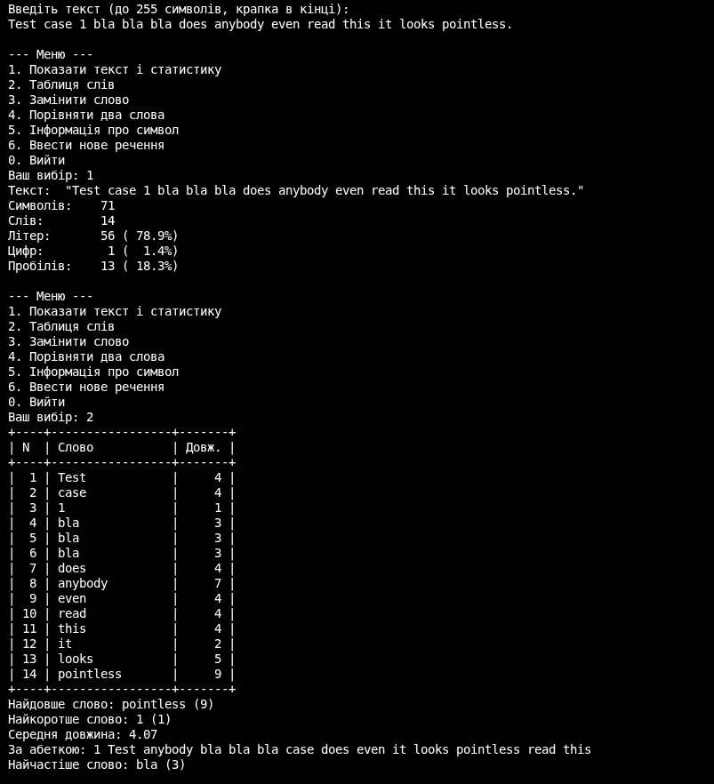
Рис. 43 Вивід практіс таску 1
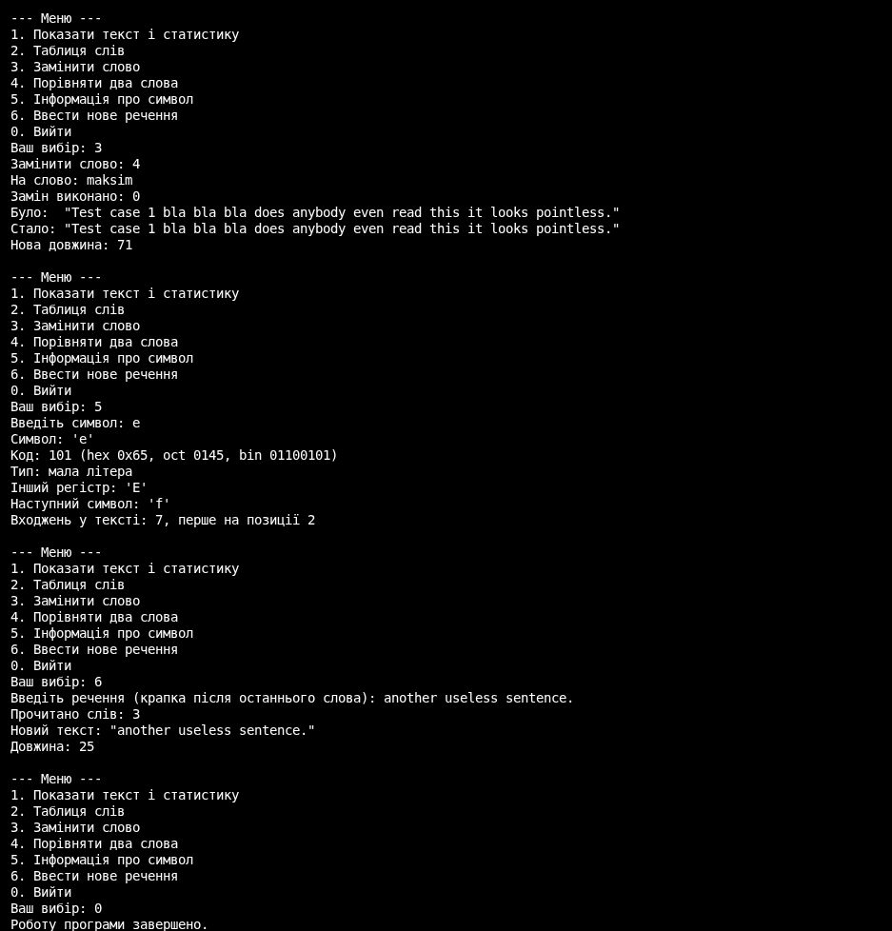
Рис. 44 Вивід практіс таску 2
Час затрачений на виконання завдання: 6 годин.
Завдання №2 Лабораторна робота № 6
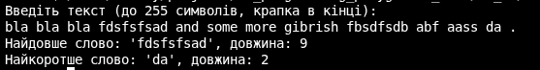
Рис. 45 Вивід лабораторної 6
Час затрачений на виконання завдання: 40 хвилин.
Завдання №3 Algotester Lab 4 (Частина 1 — з використанням STL)
Рис. 46 Algotester submition lab 4 with stl
Час затрачений на виконання завдання: 35 хвилин
Завдання №4 Algotester Lab 4 (Частина 2 — без використання STL)
Рис. 47 Algotester submition lab 4 no stl
Час затрачений на виконання завдання: 45 хвилин
Завдання №5 Algotester Lab 6
Рис. 48 Algotester submition lab 6
Час затрачений на виконання завдання: 45 хвилин
Завдання №6 Self Practice task 1: Щасливі рядки
Рис. 49 Algotester submition self practice 1
Час затрачений на виконання завдання: 30 хвилин
Завдання №7 Self Practice task 2: Снігурочка
Рис. 50 Algotester submition self practice 2
Час затрачений на виконання завдання: 20 хвилин
Завдання №8 Self Practice task 3: Фібонета
Рис. 51 Algotester submition self practice 3
Час затрачений на виконання завдання: 40 хвилин

6. Кооперація з командою:
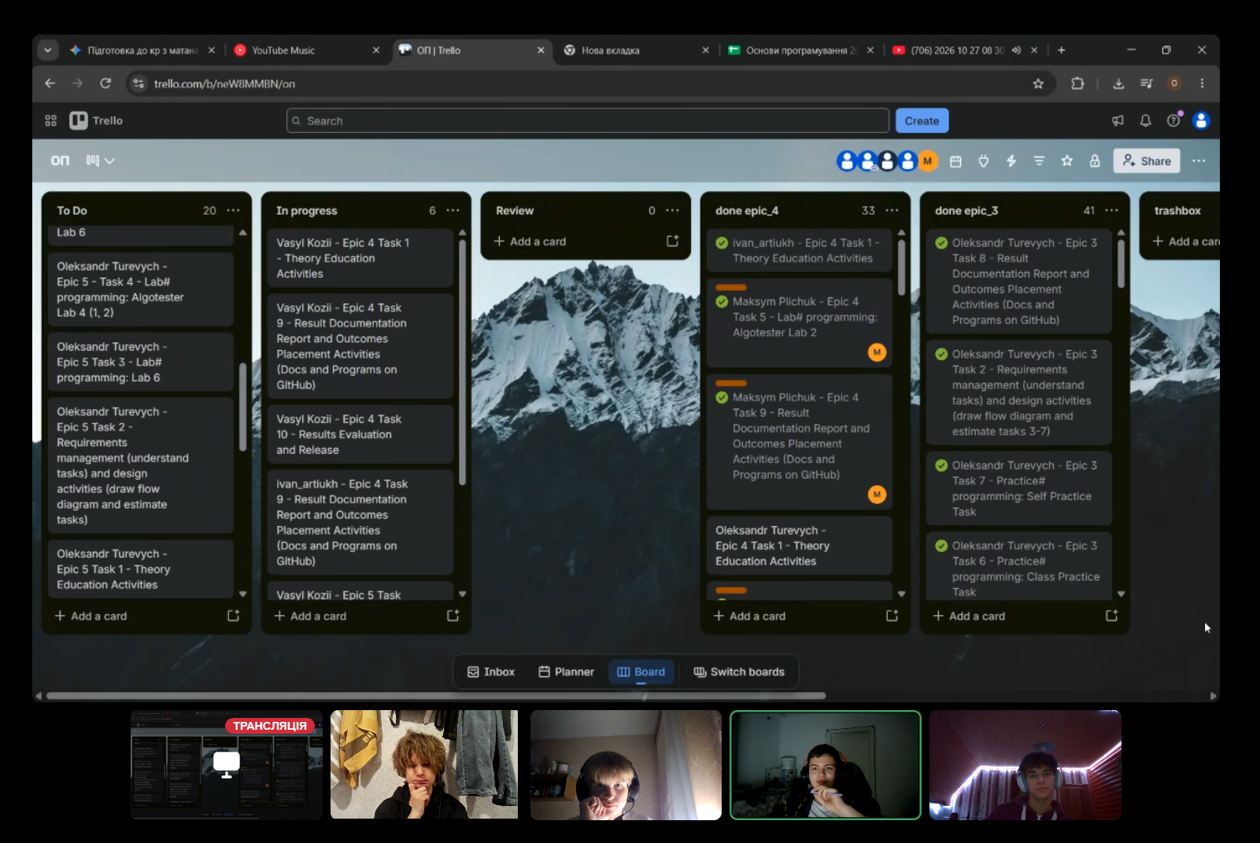
Рис. 52 Перша зустріч з командою
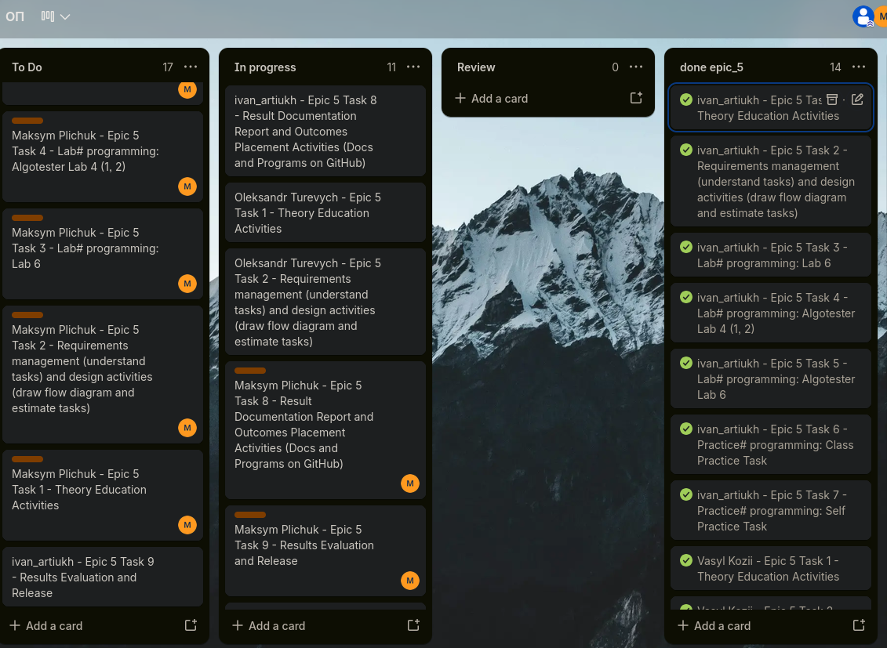
Рис. 53 Командна дошка трелло

Висновки:
Під час виконання лабораторних та практичних робіт блоку № 5 я опанував роботу із символьними даними типу char та рядками двох видів — класичними символьними масивами char[] із нульовим символом завершення '\0' та об'єктами класу std::string. На практиці закріплено використання функцій бібліотеки <cstring> (strlen, strcpy, strcmp, strchr, strtok) і методів std::string (length, find, replace), форматований ввід і табличний вивід даних через scanf, fgets і printf, а також роботу з динамічними масивами рядків char **words із коректним звільненням виділеної пам'яті без витоків.

